Местная администрация
муниципального образования
Копорское сельское поселение
МО Ломоносовский муниципальный район
Ленинградской области

ПОСТАНОВЛЕНИЕ

от 26 октября 2017 г. № 74

Об утверждении Генеральной схемы санитарной
очистки территории муниципального образования
Копорское сельское поселение Ломоносовского
района Ленинградской области

В соответствии с Федеральными законами от 06.10.2003 №131-ФЗ «Об общих принципах организации местного самоуправления в Российской Федерации», от 24.06.1998 № 89-ФЗ «Об отходах производства и потребления», от 10.01.2002 № 7 -ФЗ «Об охране окружающей среды», постановлением Госстроя РФ от 21.08.2003 № 152 «Об утверждении методических рекомендаций о порядке разработки генеральных схем очистки территорий населенных пунктов Российской Федерации», администрация муниципального образования Копорское сельское поселение Ломоносовского района Ленинградской области
ПОСТАНОВЛЯЕТ:
1.Утвердить Генеральную схему санитарной очистки территории муниципального образования Копорское сельское поселение Ломоносовского района Ленинградской области согласно приложению.
2. Настоящее постановление подлежит официальному опубликованию (обнародованию) и размещению на официальном сайте Копорского сельского поселения.
3. Настоящее постановление вступает в силу после его официального опубликования (обнародования).
4. Контроль за исполнением настоящего постановления возлагается на главу администрации.

Глава администрации: Д.П. Кучинский

УТВЕРЖДЕНА
Постановлением администрации
Копорского сельского поселения
от 26 октября 2017 г. №__74___

ГЕНЕРАЛЬНАЯ СХЕМА
санитарной очистки территории муниципального образования Копорское сельское поселение Ломоносовского района Ленинградской области

Введение
Развитие промышленности и сельского хозяйства, рост городов, поселков городского типа и сельских поселений приводят к загрязнению окружающей природной среды, ухудшают
условия проживания людей, в том числе в сельских поселениях.
Очистка территорий населенных пунктов – одно из важнейших мероприятий, направленных на обеспечение экологического и санитарно-эпидемиологического благополучия населения и охраны окружающей среды, в связи с чем, была разработана схема санитарной очистки территории Копорского сельского поселения Ломоносовского района Ленинградской области.
Разработчиком генеральной схемы санитарной очистки территории сельского поселения является администрация Копорского сельского поселения.
Основанием для разработки схемы санитарной очистки послужили:
1.Федеральный закон от 30.03.1999 г. № 52 «О санитарно-эпидемиологическом благополучии
населения».
2.Федеральный закон от 10.01.2002 г. № 7-ФЗ «Об охране окружающей природной среды».
3.Федеральный закон от 24.06.1998 г. № 89-ФЗ «Об отходах производства и потребления».
4. Федеральный закон от 21.12.1994 г. № 68-ФЗ «О защите населения и территорий от
чрезвычайных ситуаций природного и техногенного характера».
5. СанПиН 42-128-4690-88 «Санитарные правила содержания территорий населенных мест».

- Основание для разработки генеральной схемы очистки территории муниципального образования Копорское сельское поселение Ломоносовского района Ленинградской области.
Очистка и уборка территорий современных населенных пунктов должна развиваться на
основе прогнозируемых решений. Генеральная схема является программным документом, который определяет направление развития данной сферы деятельности на территории муниципального образования Копорское сельское поселение Ломоносовского района Ленинградской области дает объективную оценку и возможность принятия руководителями органов местного самоуправления и руководителями специализированных, в данной сфере предприятий всех форм собственности, правильных решений в сфере санитарной очистки и обращения с отходами на подведомственных территориях.
Санитарная очистка населенных пунктов – одно из важнейших санитарно-гигиенических
мероприятий, способствующих охране здоровья населения и окружающей природной среды, включает в себя комплекс работ по сбору, удалению, обезвреживанию и переработке коммунальных отходов, а также уборке территорий населенных пунктов.
Генеральная схема определяет очередность осуществления мероприятий, объемы работ по
всем видам санитарной очистки, методы сбора, удаления, обезвреживания и переработки отходов, необходимое количество уборочных машин, целесообразность проектирования, строительства или реконструкции объектов системы санитарной очистки, ориентировочные капиталовложения на строительство и приобретение основных средств.
Генеральная схема является одним из инструментов реализации Федерального закона от
10.01.2002 № 7-ФЗ «Об охране окружающей среды», Федерального закона от 24.06.1998 № 89 – ФЗ «Об отходах производства и потребления», Федерального закона от 30.03.1999 № 52 - ФЗ «О санитарно-эпидемиологическом благополучии населения».
Генеральная схема разрабатывается в соответствии с Методическими рекомендациями о
порядке разработки генеральных схем очистки территорий населенных пунктов Российской
Федерации, утвержденными постановлением Госстроя России № 152 от 21.08.2003 г. и СанПиН 42-128-4690-88 «Санитарными правилами содержания территорий населенных мест».
Система санитарной очистки и уборки территорий населенных мест должна предусматривать рациональный сбор, быстрое удаление, надежное обезвреживание и экономически целесообразную утилизацию бытовых отходов (хозяйственно-бытовых, в том числе пищевых отходов из жилых и общественных зданий, предприятий торговли, общественного питания и культурно-бытового назначения; жидких - из неканализованных зданий, уличного мусора и смета и других бытовых отходов, скапливающихся на территории населенного пункта) в соответствии с Генеральной схемой очистки населенного пункта, утвержденной постановлением администрации муниципального образования Копорское сельское поселение Ломоносовского района Ленинградской области.

2. Краткая характеристика муниципального образования Копорское сельское поселение Ломоносовского района Ленинградской области

Копорское сельское поселение входит в состав Ломоносовского муниципального района. Общая площадь – 31 207 га. Численность населения составляет около 2400 человек. Поселение граничит с городом Сосновый Бор, Лебяженским городским поселением, Лопухинским сельским поселением, Волосовским муниципальным районом, Кингисеппским муниципальным районом.
В состав поселения входят следующие населенные пункты: дер. Ананьино, дер. Воронкино, дер. Заринское, дер. Ивановское, дер. Ирогощи, дер. Кербуково, дер. Климотино, с. Копорье, п.ст. Копорье, дер. Ломаха, дер. Маклаково, дер. Мустово, дер. Новосёлки, дер. Подмошье, дер. Подозванье, дер. Систо-Палкино, дер. Широково.
На территории муниципального образования находятся Копорская общеобразовательная школа, детский сад, муниципальное казенное учреждение Дом Культуры, музей «Копорская крепость», школа искусств, аптека, амбулатория, почтовое отделение, сельхозпредприятие «Копорье», Копорское лесничество Ломоносовского лесхоза, свиноферма ООО «Агростандарт», магазины торговых сетей «Пятерочка» и «Магнит», несколько частных магазинов , автозаправка ООО «Татнефть-АЗС-Запад».
Административный центр поселения – село Копорье.
В муниципальном образовании – Копорское сельское поселение проживает 2400 человек.
Современное развитие внешних и внутренних транспортных связей удовлетворительное.
Основной экономической специализацией муниципального образования Копорское сельское поселение является сельское хозяйство. В растениеводстве преобладает выращивание зерновых, картофеля и овощей открытого грунта, кормовых культур, основное направление в животноводстве – молочно-мясное скотоводство, производство молока и мяса (КРС), свиноводство.
На территории муниципального образования Копорское сельское поселение предприятия по переработке сельскохозяйственной продукции отсутствуют. Промышленных предприятий нет.
С экологической точки зрения муниципальное образование Копорское сельское поселение достаточно благоприятно для проживания.
Одним из важнейших факторов социально–экономического развития любого территориального образования является его демографический потенциал, т.е. количество и качество людских ресурсов, определяющих возможности использования всех компонентов потенциала развития территории.
Состояние демографических процессов на конкретной территории принято связывать с понятием демографической ситуации, которая представляет собой соотношение величин рождаемости, смертности и миграционной подвижности и тенденции их изменения, создающие в данное время определенную половозрастную структуру населения, определенную динамику его численности и условия его дальнейшего воспроизводства.

Население Копорского сельского поселения занято в сфере сельского хозяйства, бюджетной сфере, сфере оказания услуг (торговля, образование, медицина и прочее).
Наблюдается постепенное сокращение численности населения, что связано в первую очередь, с высокой смертностью (32 чел) и низкой рождаемостью(26 чел.).
Анализ приведённых данных показывает, что в поселении имеет место регрессивная структура населения, то есть высокий удельный вес лиц старше трудоспособного возраста. Наблюдается тенденция к старению населения, развитие указанной тенденции приведёт к увеличению смертности и уменьшению рождаемости и числа трудовых ресурсов.
Прогноз инерционный:
- сохраняется тенденция снижения показателей смертности и рождаемости;
- изменения в возрастной структуре происходят в сторону увеличения числа лиц старше трудоспособного возраста;
- население поселения концентрируется в населенных пунктах с более комфортным уровнем
проживания;
- численность населения поселения снижается из-за низкого естественного прироста, старение
населения.
Дальнейший потенциал развития муниципального образования – Копорское сельское
поселение напрямую зависит от половозрастного состава, проживающего в нем населения.
Большую часть населения составляют люди среднего возраста и пенсионеры.
Население трудоспособного возраста (молодежь и люди среднего возраста) составляют около 50% (1200 чел) от общего числа жителей муниципального образования.
Численность населения, не достигшего трудоспособного составляет 331 чел.
Численность жителей населенных пунктов поселения представлена в таблице 1.
Таблица 1. Численность жителей населенных пунктов Поселения

№  п/п | Наименование населенного пункта | Численность населения на 01.01.2017г | Численность населения в летний период | Сезонный  миграционный прирост населения
1. | Д. Ананьино | 4 | 25 | 21
2. | Д.Воронкино | 6 | 29 | 23
3 | Д. Заринское | 5 | 36 | 29
4 | Д. Ивановское | 17 | 49 | 32
5 | Д. Ирогощи | 5 | 44 | 39
6 | Д. Кербуково | 3 | 15 | 12
7 | Д. Климотино | 5 | 45 | 40
8 | С. Копорье | 1648 | 1800 | 152
10 | Пос. при ж/д ст. Копорье | 28 | 36 | 8
11 | Д. Ломаха | 109 | 140 | 31
12 | Д. Маклаково | 3 | 28 | 25
13 | Д. Мустово | 39 | 153 | 114
14 | Д. Новоселки |  | 6 | 6
15 | Д. Подмошье | 37 | 75 | 38
16 | Д. Подозванье | 58 | 90 | 32
17 | Д. Систо-Палкино | 39 | 130 | 91
18 | Д. Широково | 66 | 148 | 82
 |  | 2072 | 2843 | 771

Для развития муниципального образования Копорское сельское поселение, помимо создания рабочих мест и повышения заработной платы, важнейшей задачей является повышение его социальной привлекательности, создание благоприятных условий для жизни людей – т.е. создание социальной, транспортной и инженерной инфраструктуры.
Социальная инфраструктура муниципального образования Копорское сельское поселение
Ломоносовского района представляет собой совокупность образовательных и медицинских учреждений, торговли, культуры и отдыха, спортивные сооружения .

Перечень объектов социальной инфраструктуры поселения

 | Наименование объекта | Количество | Населенный пункт
1 | Общеобразова- тельная школа | 1 | с. Копорье
2 | Детский сад | 1 | с. Копорье
3 | Школа искусств | 1 | с. Копорье
4 | Отделение центра временного пребывания для лиц пожилого возраста | 1 | с. Копорье
5 | Амбулатория | 1 | с. Копорье
6 | Аптека | 1 | с. Копорье
7 | Почтовое отделение | 1 | с. Копорье
8 | Дом культуры | 1 | с. Копорье
 | Музей Копорская крепость | 1 | с. Копорье
9 | Библиотека | 1 | с. Копорье
10 | Стадион | 1 | с. Копорье
11 | Спортивная площадка с тренажерами | 1 | с. Копорье
12 | Детская площадка | 3  1 | с. Копорье  дер. Широково
13 | Магазины | 8  2  1  1 | с. Копорье  дер. Систо-Палкино  дер. Керново  дер. Ломаха
14 | Кафе | 1 | с. Копорье
15 | Автозаправка | 1 | с. Копорье
16 | Автостоянка | 1 | с. Копорье

Устойчивое социально-экономическое развитие муниципального образования Копорское сельское предполагает:
-существенный прогресс в развитии основных секторов экономики, создание новых рабочих мест;
-новое жилищное строительство, в том числе ИЖС;
-организацию современных инженерных систем и улучшение транспортного обслуживания;
-бережное использование природных ресурсов;
-создание среды благоприятной для жизни и отдыха населения;
-формирование репутации муниципального образования Копорское сельское поселение как части Ломоносовского района Ленинградской экологически привлекательной, комфортной для проживания и открытой для инвестиций.
Цели устойчивого социально-экономического развития муниципального образования:
1) повышение уровня жизни населения;
2) сохранение и приумножение природных ресурсов для будущих поколений.

2.1 Организация водоснабжения в поселении
Для холодного водоснабжения населения и хозяйственного комплекса Копорского сельского поселения используются пресные подземные воды. Забор воды на хозяйственно-питьевые нужды осуществляется из подземных источников – артезианских скважин.
Централизованным холодным водоснабжением частично обеспечены потребители села Копорье и деревень Ломаха, Подозванье, Широково. Централизованным горячим водоснабжением частично обеспечены потребители села Копорье.
В селе Копорье и деревне Ломаха услуга по централизованному холодному водоснабжению предоставляется потребителям многоквартирной жилой застройки. По территории деревень Подозванье и Широково проложены сети холодного водоснабжения, и вода разбирается потребителями через водораспределительные колонки.
В селе Копорье услуга по централизованному горячему водоснабжению предоставляется потребителям части многоквартирной жилой застройки.
Холодное водоснабжение остальных населённых пунктов нецентрализованное, осуществляется от индивидуальных скважин и шахтных колодцев.
На территории муниципального образования имеются многочисленные естественные водоёмы – пруды, которые в случае необходимости могут быть использованы как пожарные. Водоёмы требуют очистки и дноуглубления, устройства разворотных площадок с твёрдым покрытием и обеспечение подъезда пожарных машин.
Выводы:
- Отмечается низкий процент охвата централизованными системами холодного т горячего водоснабжения потребителей поселения.
- Действующие системы хозяйственно-питьевого водоснабжения характеризуются высокой степенью износа водопроводных сетей и сооружений.
- Часть артезианских скважин и водопроводных сооружений находятся в аварийном состоянии.
- Необходима комплексная реконструкция существующих централизованных систем холодного и горячего водоснабжения населённых пунктов сельского поселения.
Таким образом:
- централизованное холодное водоснабжение потребителей Копорского сельского поселения представлено одной эксплуатационной зоной – зоной эксплуатационной ответственности ООО «Инженерно-энергетический комплекс».
- централизованное горячее водоснабжение потребителей Копорского сельского поселения представлено одной эксплуатационной зоной – зоной эксплуатационной ответственности ООО «Инженерно-энергетический комплекс».

Исследования холодной питьевой воды на соответствие СанПиН 2.1.4.1074-01., усреднённые за 2014 год
№ п/п | Место изъятия пробы/виды исследований | Скв. № 1 | Скв. № 2 | Скв. № 3 | Скв. № 4 | Школа | Единица измерения | Нормы по НД
1 | Запах (20 град) | 0 | 0 | 0 | 0 | 0 | Баллы | Не более 2
2 | Запах (60 град) | 0 | 0 | 0 | 0 | 0 | Баллы | Не более 2
3 | Вкус, привкус |  |  |  |  |  | Баллы | Не более 1,5
4 | Щёлочность | 5,2 | 5,2 | 4,8 | 4,6 |  | ммоль/куб. дм
5 | Хлориды | 1,8 | 1,8 | 3,6 | 1,8 |  | мг/куб. дм | Не более 1,5
6 | Жёсткость | 5,0 | 4,9 | 5,0 | 5,1 |  | ^{о}Ж | Не более 1,5
7 | Окисляемость | 5,4 | 5,5 | 6,2 | 5,4 | 5,2 | мг/куб. дм | Не более 5,0
8 | Мутность | 0,6 | 0,5 | 0,6 | 0,6 | 1,6 | ЕМ/куб. дм | Не более 2,6
9 | Цветность | 18 | 17 | 17 | 19 | 16 | градусы | Не более 20
10 | РН-среды | 7,3 | 7,4 | 7,4 | 7,5 | 7,3 | Ед. рН | Не более 6-9
11 | Аммиак | 1,3 | 1,4 | 11,0 | 9,2 | 3,0 | мг/куб. дм | Не более 1,5
12 | Нитриты | 0,1 | 0,031 | 0,021 | 0,009 |  | мг/куб. дм | Не более 3,3
13 | Нитраты | 2,5 | 5,0 | 14,4 | 4,7 |  | мг/куб. дм | Не более 45
14 | Железо | 0,15 | 0,07 | 0,05 | <0,1 |  | мг/куб. дм | Не более 3,3
15 | Сульфаты | 4,8 | 11,2 | 17,3 | 10,4 |  | мг/куб. дм | Не более 500,0
16 | Сухой остаток | 220 | 200 | 250 | 250 |  | мг/куб. дм | Не более 1000
17 | Остаточный активный хлор |  |  |  |  | 0,3 | мг/куб. дм | Не более 0,3-0,5
18 | Остаточный алюминий |  |  |  |  |  | мг/куб. дм | Не более 0,5
19 | Нефтепродукты | 0,0063 | 0,0072 | 0,0068 | 0,0065 |  | мг/куб. дм | Не более 0,1
20 | Фенолы | 0,0008 | 0,0010 | 0,0080 | 0,0011 |  | мг/куб. дм | Не более 1,5
21 | АПАВ | 0,028 | 0,020 | 0,024 | 0,026 |  | мг/куб. дм | Не более 0,5

Также по территории Копорского сельского поселения проложен водовод от поверхностного водозабора из р. Систа, снабжение питьевой водой населения и организаций г. Сосновый Бор по которому осуществляет ЛАЭС (Ленинградская атомная электростанция). Водоснабжение жителей деревни Систо-Палкино частично осуществляется из указанного водовода.
Остальные деревни сельского поселения малонаселенные, строительство централизованного водоснабжения в них нецелесообразно, водоснабжение в них осуществляется из колодцев.

  - Характеристики существующей системы водоотведения Копорского сельского поселения
Централизованной системой водоотведения Копорского сельского поселения обеспечена только часть многоквартирной жилой застройки и социально значимые объекты (школа, детский сад, здание администрации и пр.) с. Копорье. На территории других населенных пунктов централизованной системы водоотведения не имеется.
На территории Копорского сельского поселения услуги по водоотведению в с. Копорье осуществляло силами и за счет средств общества с ограниченной ответственностью «Инженерно-энергетический комплекс».
Хозяйственно-бытовые стоки с территории многоквартирной жилой застройки поступают по самотечным коллекторам на канализационную насосную станция (КНС), расположенную в центральной части с. Копорье (к западу от территории многоквартирной жилой застройки). Далее стоки по сетям напорной канализации поступают на канализационные очистные сооружения, расположенные в 250 м от западной границы с. Копорье.
Техническое состояние имеющихся КОС неудовлетворительное.
Таким образом, централизованное водоотведение Копорского сельского поселения представлено одной эксплуатационной зоной:
- зона эксплуатационной ответственности ООО «Инженерно-энергетический комплекс».
В структуре объёмов отведения сточных вод преобладают 2 категории потребителей: население и прочие (бюджетные) потребители.
Контроль над составом сточных вод, а также оценка влияния стоков на гидрохимический режим водоёма осуществляется аккредитованной аналитической лабораторией ООО «Аква Стандарт» (Юридический адрес: 188514, Ленинградская область, Ломоносовский район, п. Ропша, Красносельское шоссе, д. 46. Фактический адрес: 188502, Ленинградская область, Ломоносовский район, д. Горбунки). Аттестат аккредитации: № РОСС RU.0001.516346.
Низкая эффективность очистки сточных вод на КОС наблюдается по многим показателям вследствие физического и морального износа оборудования КОС
В населённых пунктах и районах населённых пунктов, неохваченных услугой централизованного водоотведения, для отвода хозяйственно-бытовых стоков используются выгребные ямы.

3.СУЩЕСТВУЮЩЕЕ СОСТОЯНИЕ САНИТАРНОЙ ОЧИСТКИ

3.1. Современное состояние системы санитарной очистки и уборки

3.1.1.Твердые бытовые отходы
Отходы разделяют на отходы производства и отходы потребления. Отходы, образующиеся в сельском поселении, можно отнести к отходам потребления, так как, это отходы, которые образовались в результате уборки жилых и административных помещений, в результате их ремонта (твердые бытовые отходы, далее - ТБО). К отходам потребления также можно отнести продукцию, которая утратила свои потребительские свойства – это предметы обихода, различные виды упаковочной тары (отходы полиэтилена, ПЭТ бутылки, металлическая или пластиковая тара из-под различных видов продукции и т.д.), отработанные ртутьсодержащие лампы, отработанные автомобильные покрышки, автомобильные аккумуляторы и т.д.
Норма накопления ТБО постоянно меняется, отражая состояние снабжения товарами и в
значительной мере, зависит от местных условий.
На общее накопление ТБО влияют разнообразные факторы, основными из них являются:
- степень благоустройства зданий;
- вид топлива при местном отоплении;
- наличие промышленных предприятий, предприятий общественного питания и торговли;
- климатические условия.
При определении количества ТБО следует учитывать возможность образования их во всех источниках.
Нормы накопления отходов принято подразделять на дифференцированные (индивидуальные) по месту их образования.
Общие нормы накопления принимаются из расчета количества спецмашин, оборудования и инвентаря для сбора и удаления отходов.
Установление норм накопления ТБО должно производиться согласно «Рекомендациям по
определению норм накопления твердых бытовых отходов», разработанных Академией коммунального хозяйства им. К.Д. Панфилова (далее – Рекомендации).
К основным положениям Рекомендаций можно отнести:
- работа по определению или уточнению норм накопления ТБО проводится специальной комиссией, создаваемой органами местного самоуправления (нормы накопления ТБО могут
изменяться в зависимости от числа жителей населенного пункта и его специфики), основными
показателями при определении норм накопления ТБО являются масса, объем, средняя плотность и коэффициент суточной неравномерности накопления;
- нормы накопления определяются для жилых зданий и для объектов общественного назначения;
- нормы накопления определяются: по жилым зданиям – на одного человека; по объектам
культурно – бытового назначения (клубы, библиотеки) –на 1 место; по объектам торговли –на 1
кв. м. торговой площади; на фельдшерский пункт, офис врача общей практики – на 1 посещение;
- при определении накопления отходов целесообразно использовать стандартные контейнеры емкостью 1, 1 куб. м. и 0,75 куб.м.;
- работу по уточнению норм накопления ТБО целесообразно проводить каждые 5 лет.
Рост обеспеченности бумагой и другими упаковочными материалами приводит к увеличению объема ТБО и снижению плотности отходов. Следует отметить, что сокращение плотности отходов в сельской местности происходить не будет из-за использования части образующихся упаковочных материалов для личного пользования.
Климатические и местные условия оказывают влияние на нормы накопления в связи с различной продолжительностью отопительного сезона, периода подметания дворов и тротуаров, озеленения, а также потреблением населения овощей и фруктов.
Загрязненность окружающей среды отходами в настоящее время является серьезной проблемой в сельском поселении.
При неправильном захоронении отходы представляют угрозу здоровью населения, загрязняют почву, поверхностные и подземные воды, занимают сельскохозяйственные угодья и
создают эстетические и рекреационные проблемы. Поэтому одной из наиболее важных задач
охраны окружающей природной среды является проблема мусора, утилизации и размещения
отходов.
3.1.2.Система сбора и вывоза твердых бытовых отходов
Сбор и вывоз бытовых отходов от домовладений осуществляют специализированные организации, с которыми собственники домовладений самостоятельно заключают договора на обслуживание.
Организации и учреждения заключают собственные договора на вывоз отходов.
Учет отходов, образующихся в садоводческих массивах (вне зависимости от места их расположения), в гаражных и лодочных кооперативах, осуществляется юридическими лицами (СНТ, кооперативы) самостоятельно, в соответствии с требованиями федерального законодательства. До внесения изменений в учетную политику образования отходов по Ленинградской области, данные объемы отходов не могут быть включены в генеральную схему санитарной очистки, поскольку на это нет юридических оснований
Система сбора и вывоза твердых бытовых отходов от населения многоквартирного жилищного фонда – контейнерная. Периодичность вывоза твердых бытовых отходов в зимний период - через день и в летний период - каждый день.
Крупногабаритные отходы собираются бесконтейнерно – на площадке, предназначенной для сбора ТБО, и вывозятся по заявкам, но не реже 1 раза в неделю.
В настоящее время на территории Копорского сельского поселения нет обустроенного полигона ТБО. Поэтому со специализированной организацией ООО «Эко Лэнд» (ООО «Эко Лэнд» , 190121. Санкт-Петербург, пр. Римского-Корсакова, дом 73/33, лит. А, офис 407) заключены договора на сбор и вывоз коммунальных отходов из жилищного фонда.
Мойка и дезинфекция мусоросборочных контейнеров осуществляется организациями, предоставляющими услуги по сбору и вывозу отходов.
Частота обработки металлических контейнеров определяется согласно СанПиН 42-128-4690-88 «Санитарные правила содержания территорий населенных мест».
В летний период необходимо промывать при «несменяемой» системе - не реже одного раза в 10 дней, при «сменяемой» - после каждой смены.
3.1.3. Содержание и уборка придомовых обособленных территорий
Объектами очистки являются: территории домовладений, проезды, объекты культурно-бытового назначения, территории учреждений и организаций.
Возле организаций, учреждений и объектов культурно-бытового назначения должны быть
установлены урны. Очистка урн должна осуществляться систематически по мере их накопления. За содержание урн в чистоте несут ответственность организации, учреждения, осуществляющие уборку закрепленных за ними территорий.
Сбор отходов осуществляется согласно СанПиН 2.1.7.1322-03 «Гигиенические требования к размещению и обезвреживанию отходов производства и потребления».
На территории сельского поселения сбор бытовых отходов производится путем их выноса из жилых домов и складирования в типовые контейнеры. Такой же процесс сбора осуществляется при уборке административных зданий, школ, предприятий торговли и т.д.
Площадка для размещения контейнеров должна иметь: удобные подъездные пути для автотранспорта; водонепроницаемое покрытие (асфальтобетон; бетон и т.п.); трехстороннее ограждение (забор или живая изгородь);укрытие (крышки).
Площадки для установки контейнеров должны быть удалены от жилых домов, спортивных площадок, от мест отдыха на расстоянии не менее 20 м. Размер площадок должен быть рассчитан на установку необходимого числа контейнеров, но не более 5.
Емкости для хранения отходов (контейнеры) должны соответствовать требованиям документа «Предельное количество токсичных промышленных отходов на территории предприятия», разработанному Минздравом СССР в 1985 году.
Контейнеры в летний период необходимо промывать не реже 1 раза в 10 дней.
При временном хранении отходов следует исключить возможность загнивания и разложения отходов.
На территории сельского поселения рекомендуется проводить селективный сбор отходов, с целью уменьшения количества отходов, поступающих на свалку для захоронения, а отходы,
являющиеся вторичными материальными ресурсами (ВМР) передавать на утилизацию.
Кроме отработанных ртутьсодержащих ламп и приборов могут быть образованы другие отходы потребления: отработанные аккумуляторы, масла отработанные, фильтры жидкого топлива, промасленная ветошь и др., такие отходы не подлежат размещению на свалках и полигонах.
Сбор отходов должен осуществляться по их видам и классам опасности, смешивание их
запрещается.
С целью недопущения размещения на свалке запрещенных видов отходов, следует согласовать с территориальным Управлением Роспотребнадзора и организацией, эксплуатирующей объект захоронения отходов перечень отходов, подлежащих к размещению на свалке.
Виды отходов, не подлежащие к размещению на свалке, должны передаваться с целью
использования или обезвреживания.

3.1.4. Отходы 1-2 класса опасности
На территории сельского поселения могут быть образованы не только ТБО или отходы, являющиеся ВМР, но и отходы, хранение которых требует особых условий, например, отходы 1 класса опасности (отработанные ртутьсодержащие лампы и приборы), которые следует передавать для обезвреживания. Организациями самостоятельно организовываются места для сбора отработанных ртутьсодержащих ламп и приборов в соответствии с установленными требованиями, заключают договор со специализированными организациями на их вывоз.

3.1.5. Биологические отходы
На территории Копорского сельского поселения пункта сбора павших трупов животных не имеется. Биологические отходы вывозятся в пункт сбора биологических отходов, где происходит их утилизация по договорам, заключаемым со специализированными организациями.

3.1.6. Существующее состояние летней и зимней уборки
Ответственность за организацию уборки территории населенных пунктов несет администрация МО Копорское сельское поселение
Для уборки территории используется техника специализированной организации, с которой заключается ежегодно договор на содержание дорог местного значения. Организация – поставщик услуг на содержание дорог местного значения определяется по результатам конкурса в порядке, установленном федеральным законодательством о закупках для государственных и муниципальных нужд. Дороги регионального значения обслуживаются силами ДРСУ, Копорский участок.
Противогололедные реагенты и материалы не применяются. Снег при уборке в зимний
период не вывозится. Площадки по размещению снега на территории МО Копорское СП отсутствуют.
Ручную уборку придомовой территории осуществляют дворники, находящиеся в штате организаций, управляющих жилым фондом.
График работы дворников – пятидневный , 8-ми часовой рабочий день.
Территорию мест общего пользования (дорожки, детские и спортивные площадки) убирают дворники, привлекаемые по найму администрацией поселения .

4.Схема размещения контейнерных площадок на территории
Копорского сельского поселения

с. Копорье
Контейнерные площадки, действующие до 2018 года

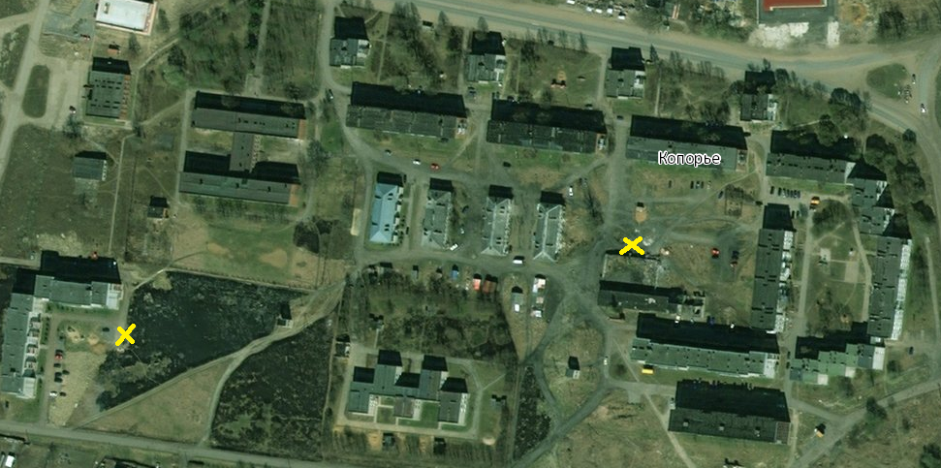

действующие до 2018 года контейнерные площадки
(возле дома №19, возле здания старой котельной)

с. Копорье
Контейнерные площадки, запланированные
в эксплуатацию с 2018 года

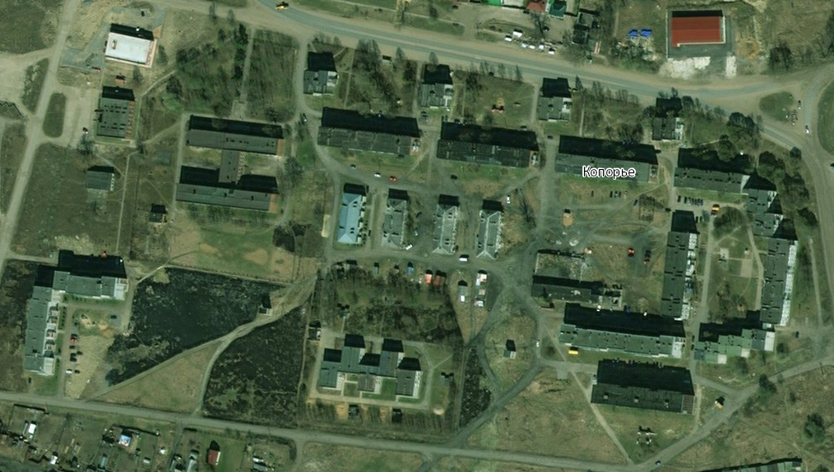

контейнерные площадки, запланированные в эксплуатацию с 2018 года
(проезд между домами №5 и № 6; проезд между домами №6 и № 7, возле дома №12; проезд с региональной дороги напротив дома № 18, возле дома №19)

д. Ломаха
Действующая контейнерная площадка

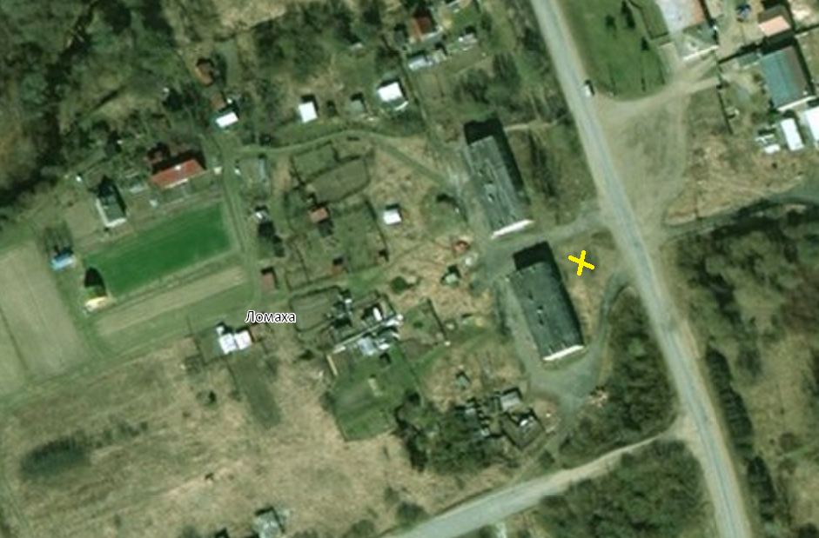

действующая контейнерная площадка возле домов №№ 1, 2

д. Широково
Действующая контейнерная площадка

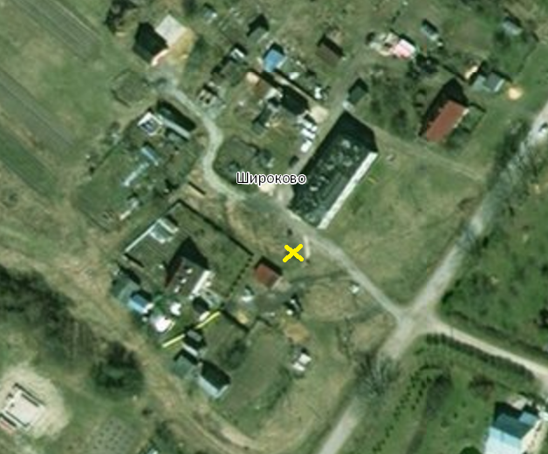

действующая контейнерная площадка возле дома №20

Контейнерные площадки, предназначенные для сбора и хранения твердых бытовых отходов, должны размещаться в установленном порядке.
Исполнение и контроль за сбором твердых бытовых отходов, в том числе по обращению с ТБО возложены:
- по многоквартирному жилому сектору - на управляющую компанию или ТСЖ, соответственно выбранному способу управления;
- по объектам культурно – бытового и социального назначения (дома культуры, библиотеки, школы, детские сады, фельдшерские пункты, отделения связи,) - на руководителей;
- объектам торговли - на владельцев магазинов.
Отходы, находящиеся на площадках временного хранения, могут создавать мгновенные, краткосрочные и долгосрочные проблемы как для окружающей среды, так и для здоровья человека.
Ликвидация ошибок, допущенных ранее, обходится, как правило, значительно дороже, чем разработка и принятие профилактических мер. Поэтому важно провести оценку возможных неблагоприятных последствий на всех этапах процесса обращения с отходами в сельском поселении.

5. Характеристика установленных контейнеров
В таблице приведен перечень и характеристики существующих контейнерных площадок на территории МО Копорское сельское поселение для сбора ТБО.

Населенный пункт | адрес | Количество контейнеров | Объем каждого из контейнеров | Наличие водонепроница- емого покрытия | Наличие ограждения | Периодичность уборки | Площадка расположена в соответствии с установленными требованиями
с.Копорье | У старой котельной | 11 | 1,1 | нет | нет | 4 раза в неделю | нет
с.Копорье | дом 19 | 2 | 1,1 | да | нет | 1 раз в неделю | да
д.Широково | дом 20 | 1 | 0,75 | нет | нет | 1 раз в неделю | да
д. Ломаха | дом 1 | 2 | 0,75 | нет | нет | 1 раз в неделю | да
Всего |  | 16 | 16,55

В связи с тем, что в настоящее время не все действующие площадки соответствуют установленным санитарным нормам и правилам, планируется в 2018 году изменить места для размещения контейнерных площадок, при этом их расположения от жилых домов будет на расстоянии не более 100 м, установленное количество контейнеров – не более 5 на каждой из площадок, оборудовать их водонепроницаемым покрытием, ограждением, обеспечить подъезд для спецтехники.
В таблице приведен перечень и характеристики контейнерных площадок, запланированных к действию с 2018 года на территории МО Копорское сельское поселение для сбора ТБО.

Населенный пункт | адрес | Количество контейнеров | Объем каждого из контейнеров | Наличие водонепроница- емого покрытия | Наличие ограждения | Периодичность уборки | Площадка расположена в соответствии с установленными требованиями
с. Копорье | проезд между домами № 5 и № 6 | 3 | 1,1 | да | да | 5 раз в неделю | да
с. Копорье | проезд между домами № 6 и № 7 | 3 | 1,1 | да | да | 5 раз в неделю | да
с. Копорье | у дома  № 12 | 3 | 1,1 | да | да | 5 раз в неделю | да
с. Копорье | проезд с региональной дороги напротив дома № 18 | 3 | 1,1 | да | да | 5 раз в неделю | да
с.Копорье | у дома  № 19 | 2 | 1,1 | да | да | 5 раз в неделю | да
д.Широково | у дома  № 20 | 1 | 0,75 | да | да | 5 раз в неделю | да
д. Ломаха | у домов  №№ 1, 2 | 2 | 0,75 | да | да | 5 раз в неделю | да
Всего |  | 17 | 17,65

6.Периодичность удаления ТБО

Наименование объекта | Периодичность удаления
 | Крупнога-  баритные  отходы | Жидкие  бытовые  отходы | Твердые бытовые отходы
 |  |  | контейнерная  система сбора | бесконтейнерная  система сбора
Благоустроенный жилой фонд | 1 раз в неделю |  | В летний период – каждый день, в зимний – через день
Неблагоустроенный жилой фонд | 1 раз в неделю | По заявкам
Частный сектор неблагоустроенный | По заявкам
Организации и учреждения | На основании договоров со специализированными предприятиями

Периодичность удаления бытовых отходов выбирается с учетом сезонов года, климатической зоны, эпидемиологической обстановки, согласовывается с местными учреждениями санитарно-эпидемиологического надзора и утверждается решением представительного органа местного самоуправления.
Периодичность удаления отходов ТБО и КГО не соответствует Санитарным правилам содержания населенных мест: СанПин 42-128-4690-88 п.2.2.1. Срок хранения в холодное время года (при температуре -5° и ниже) должен быть не более трех суток, в теплое время (при плюсовой температуре свыше +5°) не более одних суток (ежедневный вывоз); п.2.2.9. Удаление негабаритных отходов из домовладений следует производить по мере их накопления, но не реже одного раза в неделю.

7. Сбор, удаление и размещение отходов
Выделяются следующие этапы обращения с отходами:
- образование отходов (жилые и административные здания, школа, магазины, почтовое отделение, библиотека, фельдшерские пункты);
- сбор отходов (транспортировка отходов к местам накопления отходов – контейнерным площадкам);
- обезвреживание отходов (производится обеззараживание медицинских отходов, образующихся в фельдшерских пунктах);
- транспортировка отходов (в сельском поселении осуществляется силами ООО «Эко Лэнд».
по договорам физических и юридических лиц с данной организацией) от специально оборудованных контейнерных площадок, до места захоронения отходов и до предприятия- переработчика отходов, имеющих соответствующие лицензии);
- размещение отходов (включает в себя понятие «хранение» и «захоронение», на территории
сельского поселения планируется осуществлять только хранение отходов от момента их сбора до момента вывоза).
На каждом этапе Администрация сельского поселения должна проводить контроль за
безопасным обращением с отходами, так как организацию деятельности в области обращения с
отходами на территориях поселений осуществляют органы местного самоуправления.
Состав спецавтотехники и, при необходимости, графики вывоза ТБО определяет предприятие, оказывающее соответствующие услуги на основании заключенного договора, по согласованию с организацией, обслуживающей жилищный фонд, либо с администрацией.
Организационная структура предприятия, оказывающего услуги в сфере санитарной очистки, определяется самим предприятием, может различаться в зависимости от условий деятельности предприятия, и является служебной информацией это предприятия.
Все необходимые условия и требования по оказанию услуг в сфере санитарной очистки оговариваются (должны оговариваться) в договоре на оказание данного вида услуг.
Требования о наличии баз по содержанию спецтехники и организации дезинфекции мусоровозного транспорта являются (должны являться) условиями конкурсной документации при объявлении конкурса на оказание услуг по вывозу отходов с территории муниципального образования.
Ответственность за содержание спецавтотехники (в том числе дезинфекцию) лежит на автопредприятиях, оказывающих услуги в сфере санитарной очистки.

8.Нормативная правовая база

-Федеральный закон от 24.06.1998 N 89-ФЗ "Об отходах производства и потребления",
-Приказ Министерства природных ресурсов РФ от 11.03.2002 N 115 "Об утверждении Методических указаний по разработке проектов нормативов образования отходов и лимитов на их размещение" «Об обращении с отходами в Ленинградской области» №7-оз от 4.03.2010 г.
-«Правила и нормы технической эксплуатации жилищного фонда» (Постановление Госстроя России от 27.09.2003 года №170).
- постановление главы Администрации МО Ломоносовский муниципальный район Ленинградской области от 22.12.2006 г. № 2442 «Об утверждении методических рекомендаций по определению временных нормативов накоплений твердых бытовых отходов, образуемых в результате деятельности собственников, арендаторов, нежилых помещений, частных предпринимателей и юридических лиц, объектов общественного назначения».
-«Правила внешнего благоустройства МО Копорское сельское поселение Ломоносовского муниципального района Ленинградской области» (Решение Совета депутатов № 40 от 20.02.2006 года).
9.Нормативы накопления твердых бытовых отходов
В соответствии с Федеральным законом Российской Федерации от 24.06.1998 N 89-ФЗ "Об отходах производства и потребления" для обеспечения единого подхода к расчетам объемов накопления твердых бытовых отходов (далее - ТБО), предъявляемых к сбору, вывозу,

захоронению и утилизации, целесообразно применять временные нормативы накопления твердых бытовых отходов.
Временные нормативы накопления ТБО предназначены для определения количества накапливающихся отходов, образуемых в результате деятельности владельцев (арендаторов, собственников) нежилых помещений, частных предпринимателей и юридических лиц, объектов общественного назначения в соответствии с видом деятельности.
Временные нормативы ТБО применять до разработки проекта норматива образования отходов и лимитов на их размещение (Федеральный закон от 24.06.1998 N 89-ФЗ "Об отходах производства и потребления", приказ Министерства природных ресурсов РФ от 11.03.2002 N 115 "Об утверждении Методических указаний по разработке проектов нормативов образования отходов и лимитов на их размещение").
Основными показателями для определения Временных нормативов накопления ТБО являются: средний удельный норматив накопления твердых бытовых отходов в сутки (куб. м).
Расчет Временных нормативов накопления ТБО производится по формуле:
V=NxUxD,
где:
V - Временный норматив накопления ТБО в год (куб. м/год) на 1 нежилое помещение в соответствии с видом деятельности предпринимателей и юридических лиц (собственников, арендаторов).
N - Расчетный коэффициент в соответствии с видом деятельности предпринимателей и юридических лиц (собственников, арендаторов) нежилого помещения.
U - Средний удельный норматив накопления ТБО в сутки от деятельности предпринимателей и юридических лиц (собственников, арендаторов) нежилого помещения (куб. м/сутки).
D - Фактическое количество рабочих дней предпринимателей и юридических лиц (собственников, арендаторов) нежилого помещения в год.

Нормативы накопления твердых бытовых отходов

N п/п | Вид деятельности предпринимателя, юридического лица (собственников, арендаторов) нежилого помещения | Расчетный коэффициент в соответствии с видом деятельности предпринимателей и юридических лиц (собственников, арендаторов) нежилого помещения | Средний удельный норматив накопния ТБО от деятельности предпринимателей и юридических лиц (собственников, арендаторов) нежилого помещения
 |  |  | куб. м / сутки куб. м /год
1 | 2 | 3 | 4 5
1. Организации торговли
1.1 | Продовольственный магазин, торговый павильон | на 1 кв. м общей площади | 0,00410 | 1,50
1.2. | Универсам | на 1 кв. м общей площади | 0,00410 | 1,5
1.3. | Павильон | на 1 кв. м общей площади | 0,01600 | 5,84
1.4 | Лоток | 1 торговое место | 0,01095 | 4,0
1.5 | Палатки, киоски: газетные, сувенирные и | на 1 кв. м общей площади | 0,01110 | 4,0
1.6 | Торговля с машин | 1 торговое место | 0,01400 | 5,11
1.7 | Магазин промышленных и хозяйственных товаров | на 1 кв. м общей площади | о;оозбо | 1,32
1.8. | Супермаркет (универмаг) | на 1 кв. м общей площади | 0,00360 | 1,32
1.9 | Рынки, склады, базы | на 1 кв. м общей площади | 0,00100 | 0,37
1.10 | Организация, оказывающая услуги общественного питания (кафе, ресторан, бар, закусочная и т.п.) | на 1 кв. м общей площади | 0,00700 | 2,56
1.11 | Ярмарка | на 1 кв. м общей площади | 0,00100 | 0,37
2. Медицинские учреждения
2.1 | Аптека | на 1 кв. м общей площади | 0,00080 | 0,3
2.2 | Больница | на 1 койко-место | 0,00190 | 0.7
2.3 | Поликлиника, диспансер | на 1 посещение | 0.00004 | 0.02
2.4 | Санаторий, пансионат | на 1 койко-место | 0,00550 | 2,01
3. Организации, оказывающие автотранспортные услуги
3.1 | Автомастерская, шиномонтажные мастерские, | на 1 машино-место | 0,00540 | 1,98
3.2 | Автостоянка, парковка | на 1 машино-место | 0,00030 | 0,11
3.3 | Гараж, паркинг | на 1 машино-место | 0,00550 | 2,01

Образовательные учреждения
4.1 | Дошкольное образовательное учреждение | на 1 ребенка | 0,00270 | 0,99
4.2. | Учреждение начального профессионального образования, среднего начального образования, высшего профессионального и послевузовского профессионального образования или иное учреждение | На 1 учащегося | 0,00030 | ОД
4.3 | Общеобразовательное учреждение | на 1 учащегося | 0,00030 | 0,10
Иные организации
5.1 | Организация, осуществляющая деятельность по ремонту бытовой, радио-или компьютерной техники | на 1 кв. м общей площади | 0,00100 | 0,37
5.2 | Организация, осуществляющая деятельность по ремонту | на 1 кв. м общей площади | 0,00070 | 0,25
5.3 | Химчистка, прачечная | на 1 кв. м общей площади | 0,00030 | 0,25
5.4 | Парикмахерская, косметический салон | на 1 кв. м общей площади | 0,00400 | 1,46
5.5 | Гостиница | на 1 койко-место | 0.00300 | 1.10
5.6 | Общежитие | на 1 койко-место | 0,00300 | 1,10
5.7 | Баня | на 1 посещение | 0,00050 | 0,19
5.8 | Библиотека, клуб, кинотеатр, концертный | на 1 посадочное место | 0,00050 | 0,19
5.9 | Спортивная арена, стадион, казино, залы игровых автоматов, танцевальные залы, лодочные станции | на 1 посадочное  место | 0,00040 | 0,15
5.10 | Научно-исследовательский институт, проектный институт, конструкторское бюро | на 1 сотрудника | 0,00270 | 0,99
5.11 | Кредитная организация | на 1 сотрудника | 0,00270 | 0,99
5.12 | Объект почтовой связи, организация связи | на 1 сотрудника | 0,00270 | 0,99
5.13 | Организация, использующая помещение под административные цели, выставку, офис, | на 1 сотрудника | 0,00270 | 0,99
6.0. | Частное домовладение | На 1 проживающего | 0.0036 | 1.314
7.0 | Садоводческие, огороднические некоммерческие объединения | На 1 человека в сезон |  | 0,22
8. | Многоквартирный жилой фонд | На 1 проживающего | 0,00438 | 1,60
Расчетные коэффициенты приведены без учета сбора крупногабаритных отходов. Для организаций, не осуществляющих селективный сбор отходов, применяется повышающий коэффициент 1,5.
Временные нормативы плотности отходов ТБО предназначены для определения количества накапливающихся отходов, образуемых в результате деятельности владельцев (арендаторов, собственников) нежилых помещений, частных предпринимателей и юридических лиц, объектов общественного назначения в соответствии с видом деятельности и произведения расчетов платежей за негативное воздействие на окружающую среду.
Нормативы плотности твердых бытовых отходов по видам деятельности

N п/п | Вид деятельности предпринимателя, юридического лица (собственников, арендаторов) нежилого помещения | Расчетный коэффициент в соответствии с видом деятельности предпринимателей и юридических лиц (собственников, арендаторов) нежилого помещения | Средний удельный норматив накоп-ния ТБО в сутки от деятельности предпринимателей и юридических лиц(собствен-ников, арендаторов) нежилого |  | При плотное ти кг/куб, м
 |  |  | кг | Куб. м
1 | 2 | 3 | 4 | 5 | 6
1. Организации торговли
1.1 | Продовольственный магазин | на 1 кв. м общей площади | 0,718 | 0,00410 | 175
1.2 | Универсам | на 1 кв. м общей площади | 0,700 | 0,00410 | 170
1.3 | Павильон | на 1 кв. м общей площади | 2,630 | 0,01600 | 160
1.4 | Лоток | 1 торговое место | 2,190 | 0,01095 | 200
1.5 | Палатки, киоски: газетные, сувенирные | на 1 кв. м общей площади | 1,440 | 0,01110 | 130
1.6 | Торговля с машин | 1 торговое место | 2,190 | 0,01400 | 160
1.7 | Магазин промышленных товаров | на 1 кв. м общей площади | 0,400 | 0,00360 | 110
1.8 | Магазин хозяйственных товаров | на 1 кв. м общей площади | 0,400 | 0,00360 | 110
1.9 | Супермаркет (универмаг) | на 1 кв. м общей площади | 0,400 | 0,00360 | 11О
1.10 | Рынки, склады, базы | на 1 кв. м общей площади | 0,100 | 0,00100 | 100

1.11 | Организация, оказывающая услуги общественного питания (кафе, ресторан, бар, | на 1 кв. м общей площади | 1,370 | 0,00700 | 200
1.12 | Ярмарка | на 1 кв. м общей площади | 0,100 | 0,00100 | 100
2. Медицинские учреждения
2.1 | Аптека | на 1 кв. м общей площади | 0,100 | 0,00080 | 110
2.2 | Больница | на 1 койко-место | 0.630 | 0,00190 | 330
2.3 | Поликлиника, диспансер | на 1 посещение | 0,010 | 0,00004 | 170
2.4 | Санаторий, пансионат | на 1 койко-место | 1,041 | 0,00550 | 190
3. Организации, оказьшающие автотранспортные услуги
3.1 | Автомастерская, шиномонтажные мастерские, | на 1 машино-место | 1,096 | 0,00540 | 200
3.2 | Автостоянка, парковка | на 1 машино-место | 0,055 | 0,00030 | 200
3.3 | Гараж, паркинг | на 1 машино-место | 0,110 | 0,00550 | 200
4. Образовательные учреждения
4.1 | Дошкольное образовательное | на 1 ребенка | 0,273 | 0,00270 | 100
4.2 | Общеобразовательное учреждение | на 1 учащегося | 0,050 | 0,00030 | 200
4.3 | Учреждение начального профессионального образования, среднего начального образования, высшего профессионального и послевузовского профессионального образования или иное учреждение, | на 1 учащегося | 0,050 | 0,00030 | 190
5. Иные организации
5.1 | Организация, осуществляющая деятельность по ремонту бытовой, радио- или | на 1 кв. м общей площади | 0,030 | 0,00100 | 220
5.2 | Организация, осуществляющая деятельность по ремонту | на 1 кв. м общей площади | 0,273 | 0,00070 | 400
5.3 | Химчистка, прачечная | на 1 кв. м общей площади | 0,027 | 0,00030 | 100
5.4 | Парикмахерская, косметический салон | на 1 кв. м общей площади | 0,575 | 0,00400 | 140
5.5 | Гостиница | на 1 койко-место | 0,493 | 0,00300 | 171
5.6 | Общежитие | на 1 койко-место | 0,506 | 0.00300 | 180
5.7 | Баня | на 1 посещение | 0,100 | 0.00050 | 180
5.8 | Библиотека, клуб, кинотеатр, | на 1 посадочное место | 0,080 | 0,00050 | 150
5.9 | Спортивная арена, стадион, казино, залы игровых автоматов, танцевальные залы, лодочные станции | на 1 посадочное место | 0,060 | 0,00040 | 150

5.10 | Научно-исследовательский институт, проектный институт, конструк- | на 1 сотрудника | 0,301 | 0,00270 | ПО
5.11 | Коедитная организация | на 1 сотрудника | 0,273 | 0.00270 | 100
5.12 | Объект почтовой связи, организация | на 1 сотрудника | 0,273 | 0,00270 | 100
5.13 | Организация, использующая помещение под административные цели, выставку, офис, | на 1 сотрудника | 0,273 | 0,00270 | 100

10. Нормы накопления и объемы образующихся бытовых отходов
Исходными данными для планирования количества подлежащих удалению отходов являются нормы накопления бытовых отходов, определяемые для населения, а также для учреждений и предприятий общественного и культурного назначения, которые определяются путем натурных измерений.
Нормы накопления твердых бытовых отходов величина не постоянная, а изменяющаяся с течением времени. Это объясняется тем, что количество образующихся отходов зависит от уровня благосостояния населения, культуры торговли, уровня развития промышленности и др.
Так, отмечается тенденция роста количества образующихся отходов с ростом доходов населения. Кроме того, значительную долю в общей массе отходов составляет использованная упаковка, качество которой за последние несколько лет изменилось, помимо традиционных материалов, таких, как бумага, картон, стекло и жесть, значительная часть товаров упаковывается в полимерную пленку, металлическую фольгу, пластик и др., что влияет на количество удельного образования отходов. Наблюдается тенденция быстрого морального старения вещей, что также ведет к росту количества отходов.
Изменения, произошедшие на рынке товаров и в уровне благосостояния населения за последнее время, несомненно, являются причиной изменения нормы накопления отходов в большую сторону, поэтому каждые 3-5 лет необходим пересмотр норм накопления отходов и определение их по утвержденным методикам.
На настоящее время в МО Копорское сельское поселение не разработаны и не утверждены официально нормы накопления отходов от объектов общественного назначения и торговых предприятий. Для расчетов использованы нормы, утвержденные постановлением главы администрации МО Ломоносовский муниципальный район от 22.12.2006г. № 2442.

Ниже приведены данные Копорского сельского поселения по количеству вывезенных отходов за период 2015-2016 г.г., и три квартала 2017 года.

В 2015 году с территории Копорского сельского поселения вывоз отходов осуществлялось ООО «Сервис »
Вывезено отходов :
С территорий жилищного фонда – 2100 куб.м
С территорий организаций и учреждений – 120 куб.м
Итого: 2220 куб.м.

В 2016 году с территории Копорского сельского поселения вывоз отходов осуществлялось ООО «ПАССАТ».
Вывезено отходов:
С территорий жилищного фонда – 2504 куб.м
С территорий организаций и учреждений – 130 куб.м
Итого: 2634 куб.м.

В 2017 году с территории Копорского сельского поселения вывоз отходов осуществляет ООО «Эко Лэнд».
За три квартала 2017 года вывезено отходов:
С территорий жилищного фонда – 2116 куб.м
С территорий организаций и учреждений – 175 куб.м
Итого: 2291 куб. м.

Тариф для специализированных организаций на вывоз отходов для населения – 295,55 руб. за куб м.
По приведенным данным, явно прослеживается увеличение объемов отходов, особенно образованного в жилом фонде. Соотношение в процентном выражении объемов отходов населения, организаций и учреждений составляет 95:5 соответственно.

11. Оценка затрат функционирования системы сбора, переработки, сортировки и транспортировки отходов
Согласно письму Министерства регионального развития Российской Федерации № 25080-СК/14 от 03.10.2008 г. услуги по обращению с бытовыми отходами разделяются на два типа следующим образом:
- услуги по сбору и вывозу твердых бытовых отходов;
- услуги по утилизации (захоронению) твердых бытовых отходов.
Принципиальная разница между этими группами услуг состоит в том, что тарифы на услуги по утилизации (захоронению) твердых бытовых отходов регулируются органами исполнительной власти субъектов Российской Федерации, а тарифы на услуги по сбору и вывозу твердых бытовых отходов, а также по выгребу (откачке) жидких отходов государственному регулированию не подлежат.
Услуга по сбору и вывозу твердых и жидких бытовых отходов является конкурентной, стоимость ее выполнения устанавливается организацией, оказывающей данный вид деятельности, на основании договора с потребителем. Организация, оказывающая услуги по сбору и вывозу твердых бытовых отходов, вправе самостоятельно урегулировать взаимоотношения с организациями, оказывающими услуги по захоронению твердых бытовых отходов.
По сложившейся практике, плата за услуги по сбору, вывозу и утилизации ТБО оплачивается в составе платы за жилое помещение. Согласно Жилищному кодексу РФ (Ст. 155), наниматели жилых помещений по договору социального найма и договору найма жилого помещения государственного или муниципального жилищного фонда вносят плату за пользование жилым помещением либо непосредственно наймодателю жилого помещения, либо – в случае нахождения жилищного фонда в многоквартирном доме – вносят плату за пользование жилым помещением управляющей организации.

12.Заключение по системе санитарной очистки Копорского сельского поселения

Система санитарной очистки на территории Копорского сельского поселения документально и технологически организована и функционирует в части:
- сбора твердых бытовых отходов
- вывоза твердых бытовых отходов
- уборки территорий.
Имеющиеся недостатки:
-Отсутствует единая система учета объектов санитарной очистки и контроля за объемами отходов.
-Система сбора и вывоза отходов потребления не отвечает санитарно- гигиеническим и техническим требованиям по отдельным позициям (количество контейнеров, установленных на одной площадке, не соответствует требованиям СанПиН 42-128-4690-88).
-Не осуществляется своевременная корректировка значений норм накопления ТБО от жилищного фонда.
-Отсутствует система снижения объема отходов, поступающих на захоронение.
С целью снижения затрат на вывоз твердых бытовых отходов, вовлечения ценных компонентов ТБО во вторичный оборот в качестве дополнительных источников сырья необходим расчет организации системы сортировки на мусороперегрузочной станции (осуществляется при разработке комплексной схемы санитарной очистки территории Ломоносовского муниципального района).
В целях упорядочения процесса сбора и удаления отходов необходимо обеспечивать:
- обоснование принятой системы обращения с отходами в соответствии с санитарно-гигиеническими требованиями.
- проведение расчетов необходимого контейнерного парка, а также определение количества и месторасположения контейнерных площадок с соблюдением санитарно-гигиенических норм.
- оборудование контейнерных площадок в соответствии с санитарно-гигиеническими нормами.
- периодичность удаления отходов в соответствии с санитарно-гигиеническими нормами.
- обоснование необходимых мощностей по удалению твердых и жидких бытовых отходов и уборке территории.
- снижение объемов отходов потребления, направляемых на полигон, в целях обеспечения экономии денежных средств и трудозатрат за счет введения системы сортировки отходов на мусороперегрузочной станции.
- контроль за вывозом отходов предприятий и организаций – с целью исключения возникновения несанкционированных свалок
- организация сбора и вывоза бытовых отходов и мусора от потребителей частного сектора с целью активизировать заключение договоров со специализированными предприятиями на вывоз отходов. Ответственность за сбор бытовых отходов и мусора с территории частного сектора возложить на собственников (владельцев, пользователей) домовладений.
- необходим пересмотр системы учета объектов санитарной очистки и контроля над объемами образуемых отходов;
- с целью исключения попадания отходов от предприятий и организаций в контейнеры, предназначенные для сбора ТБО жилищного фонда, необходимо осуществление контроля охвата объектов санитарной очистки организованной системой обращения с отходами.

